Овсянникова Анастасия Викторовна,
воспитатель высшей квалификационной категории
Муниципальное автономное
дошкольное образовательное
учреждение «Детский сад
«Чебурашка» п. Алябьевский»

Актуальность. Проблема развития креативного мышления и воображения дошкольников является актуальной в современном мире. Федеральные Государственные Образовательные Стандарты предполагают необходимость формирования творчески активной личности, обладающей способностью нестандартно решать новые жизненные проблемы. Педагоги должны помочь развитию у каждого ребенка этих качеств, так как при переходе от дошкольной ступени образования к начальному образованию, ребёнок должен обладать развитым воображением, инициативностью, самостоятельностью, любознательностью. Данная методическая разработка направлена на развитие креативного мышления у старших дошкольников, способствует развитию творческого воображения, мышления, развитию детской инициативы, высокому уровню познавательной активности и речи дошкольника, овладению основными мыслительными операциями по созданию творческого продукта, успешному адаптированию к школе вне зависимости от системы обучения, желанию и умению самостоятельно учиться.

Конспект
Непрерывно-образовательной деятельности
Образовательная область
«социально - коммуникативное развитие»
в старшей группе комбинированной направленности
Тема: «Подарок для мамы»
Цель: Создание условий для поддержки инициативыи самостоятельности детей в специфических для них видах деятельности.
Задачи:
Образовательные:
- учить детей принимать самостоятельно решения и целенаправленно добиваться желаемого результата;
Развивающие:
- Развивать самостоятельность и целеустремленность в достижении конечного результата;
Воспитательные задачи:
- Воспитывать дружественные взаимоотношения между детьми, умения самостоятельно выбирать общие интересы и занятия.
Педагогические технологии:
- «Технологии креативного мышления»:
- Дивергентная задача «Незаконченное предложение»;
- Дидактическая игра «Кубик идей»;
- Словесная игра «Суперсила».
Здоровьесберегающие технологии:
- Использование Су-джок терапии;
Информационно – коммуникационные технологии:
Прослушивание аудиозаписи из мультфильма «Бонифаций на каникулах», музыка для поддержания практической деятельности детей;участие в телемосте\ скайпе ( по инициативе детей);
Материал:
Демонстрационный:аудиозапись из мультфильма «Бонифаций на каникулах»,телефон, магнитофон, монитор для телемоста\ скайпа, оборудование су-джок терапии, знаки- правила для работы в зонах, надписи для зон, су- джок мячик.
Раздаточный:цветные ленты, кубики для игры «Кубик идей», подготовленные рамки формата А4 и А5, подготовленный материал для поделок оригами, аппликации, цветные карандаши, восковые мелки, пальчиковые краски, влажные салфетки, краски, кисти, баночки с водой, подставки под кисти, ватные палочки, клей, клеенки, салфетки.
Специальный материал для работы с ребенком с ОВЗ:
Дидактическая игра «Кубрик »- сенсорный кубик (авторская разработка), су-джок мячик, игра «Игровизор»(авторская разработка).
Словарная работа: телемост, скайп.
Методы: словесный, практический, игровой, наглядный.
Приѐмы: объяснение, рассуждение, беседа, просмотр видеообращения, решение проблемных ситуаций, ситуативный разговор, дидактическая игра, упражнение.
Предварительная работа:
Создание кластера «Мамин день», прослушивание песен о маме, чтение рассказов, стихов, просмотр презентаций, мультфильмов, составление рассказов о маме, рисованеи портрета «Моя мама».
Создание среды для организации и проведения НОД:
- «Зона идей»- подиум- сцена;
- «Зоны художественно- эстетического развития»:
1.«Радуга талантов»;
2.«Наш вернисаж»;
3.«Мастерская чудес».
Авторская разработка:
- Дидактическая игра «Кубрик». Цель: развитие креативного мышления.
- Дидактическая игра «Игровизор»( для ребенка с ОВЗ). Цель: развитие сенсомоторных эталонов, снятие психоэмоционального напряжения, расслабление спастического перенапряжения.
Ожидаемый результат:
По решению образовательных задач:
У детей формируется умение самостоятельно принимать решение, добиваться желаемого результата;
По решению развивающих задач:
- дети смогли проявить самостоятельность и ответственно подойти к выбранному делу;
По решению воспитательных задач:
- продолжают формироваться такие качества, как дружественные взаимоотношения между детьми инициативность, любознательность и способность самостоятельно выбирать общие интересы и занятия;
Использование здоровьесберегающих технологий позволило сохранить и укрепить здоровье воспитанников, дети приобрели навыки здорового образа жизни.
Использование информационно - коммуникационных технологий позволило удерживать внимание детей и эмоциональный интерес.
Категория возраста:дети 5-6 лет.
Место проведения: групповая комната
Задачи ОО в интеграции:
- Речевое развитие: совершенствовать умение связно и грамматически правильно передавать свои мысли, способствовать развитию речи детей.
-Социально-коммуникативное развитие: воспитывать дружеские взаимоотношения между детьми, самостоятельно находить для этого различные речевые средства; поощрять стремление высказывать свою точку зрения.
- Познавательное развитие:развивать умение рассуждать, фантазировать, делать самостоятельные выводы.
- Художественно-эстетическое развитие: создать условия для развития интереса детей к художественному творчеству посредством оригами, аппликации, рисования, развивать стремление фантазировать.
- Физическое развитие: организовать смену деятельности, во время которой способствовать свободному общению и перемещению детей. Обеспечить для них гигиенические, педагогические, психологические, эстетические условия.
Содержание непрерывно - образовательной деятельности
Этапы образовательной деятельности | Действия воспитателя | Деятельность детей
1.Этап Организационно- побудительный момент. | В групповой комнате смоделирована ситуация «Мамин праздник»  Звучит музыка «Каникулы Бонифация».  Воспитатель встречает детей:  -Раз, два, три, четыре, пять- приглашаю всех играть,  - Встанем в разноцветный круг улыбнемся всем вокруг!  Введение, погружение в игровую ситуацию.  Раздается звонок по телефону.  -Алло? Кто говорит? Приближается? Какой праздник?  -(кладет трубку) Ничего не пойму, связь оборвалась. Что приближается? Какой праздник? Ребята, как вы думаете?  - Давайте попробуем еще раз позвонить (делается дозвон, но связь обрывается)  - Как же нам еще можно связаться? Каким способом?  (развитие детской инициативы)  -Хорошо, мы будем общаться, используя телемост.  Происходит соединение и на связь выходит девочка- негритянка со своими друзьями , которая что- то ищет при помощи ведерка:  - Интересно, что же она хотела сказать по телефону и что она ищет?  Сейчас попробуем еще раз выйти на связь и спросим у нее.  Происходит соединение и на связь выходит девочка- негритянка  -Нello ребята. Меня зовут Лола Я жить в Африке. Хочу сделать мама подарок на праздник. Помогите мне.  - Ребята, а что же можно подарить маме?  (развитие детской инициативы)  - А может предложить Лоле что- нибудь необычное? Давайте придумаем необычный подарок, какого еще никто не дарил. | 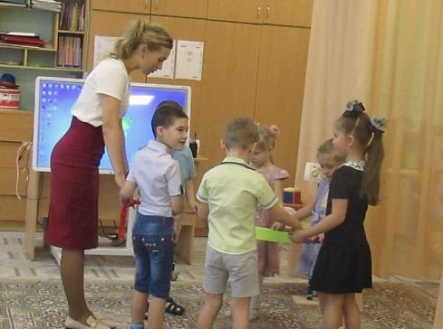  Предполагаемые действия детей:  Дети заходят под музыку, с разноцветными лентами, здороваются с гостями и создают круг.  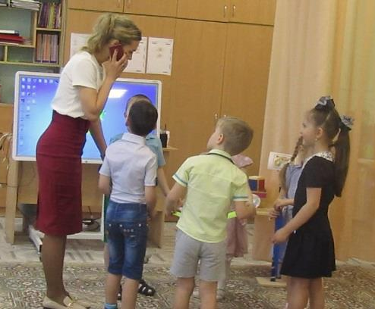  Предполагаемые ответы детей:  Приближается праздник «День матери».  Предполагаемые ответы детей:телемост, скайп.  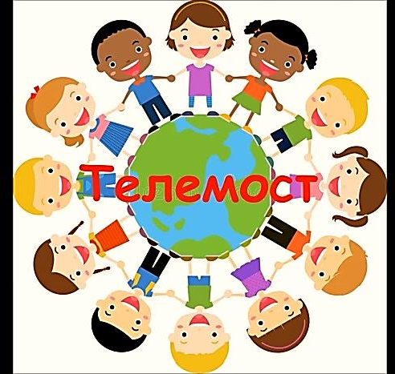  Предполагаемые ответы детей:может подарок к празднику?  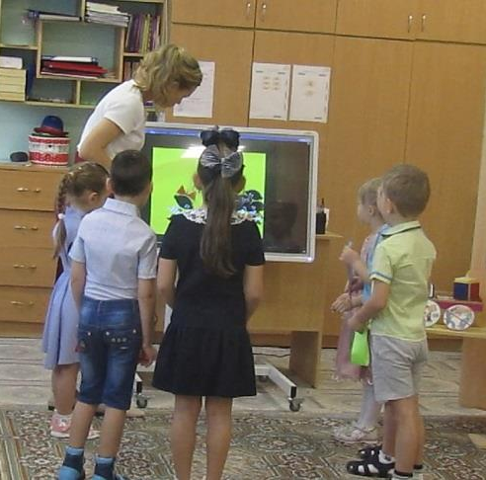  Предполагаемые ответы детей: цветы, посуду, поделку…
2.Этап Организационно-поисковый | Игра «Кубрик»-  (развитие креативного мышления).  Происходит соединение по скайпу и на связь выходит девочка- негритянка:  - Посмотри, Лола, какой необычный подарок предлагают тебе ребята!  Происходит соединение по скайпу и на связь выходит девочка- негритянка,:  Лола:  - Эврика! Теперь я знать, что маме подарить! Thankyou, ребята!  Связь по телемосту заканчивается.  - Молодцы, вы предложили Лоле выбрать подарок, сделали доброе дело. Но маме приятно не только получать подарки, но и когда вы помогаете ей, совершаете добрые дела.  Игра «Суперсила»  (применение значка «Суперсила»)  -Давайте немного помечтаем и превратимся в супергероев и у вас у каждого появилась суперсила. Ребята, если бы я обладала суперсилой, то я была бы супергероем «Сорвиголова». У меня была бы суперумная голова и я создала бы робота, который помогал бы маме делать уборку.  -Какие молодцы! Вы – настоящие супергерои для ваших мам!. Праздник приближается, а мы мамам не приготовили подарки. А самый лучший подарок- это подарок, сделанный своими руками. Что бы вы хотели сделать для ваших мам?  А где бы в нашей групповой комнате вы могли бы сделать подарок?  (развитие детской инициативы)  - Сейчас каждый из вас подумает и решит, что бы он хотел подарить маме. Может, вы сделаете подарок в паре со своим другом. Я приглашаю вас в творческие зоны.  ( в каждой творческой зоне обозначены стойки с правилами безопасного поведения)  - Старайтесь, чтобы ваши работы были творческими, красивыми, аккуратными.  Предлагаются зоны:  1.« Зона идей»  2.« Зона очумелых ручек»  3.« Зона волшебная кисточка» | Каждый ребенок берет по кубику, на котором расположена на одной диагонали картинка в черно- белом варианте, а на второй диагонали знак вопроса. Ребенок может воспользоваться предложенным вариантом, а может предложить свой. Дети по одному бросают кубики, обсуждают, складывают картинки или свои варианты в единую сюжетную линию. Из предложенных вариантов дети фантазируют и собирают в единый подарок.  Ребята рассказывают, что у них получилось.  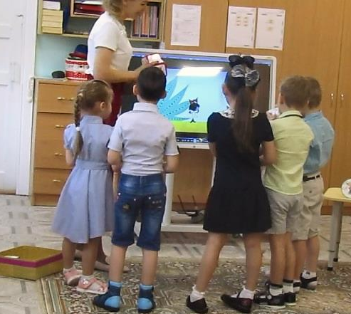  Приклеивая на одежду значок «Суперсила», ребенок предполагает, какой суперсилой он мог бы обладать и какую помощь маме он мог бы оказать.  Предполагаемые ответы детей:  Быстрые ноги, чтоб быстро выполнять все дела, быстрые руки, чтоб помогать маме мыть посуду, прибираться…  Предполагаемые ответы детей:  Открытку, поделку, спеть песню….  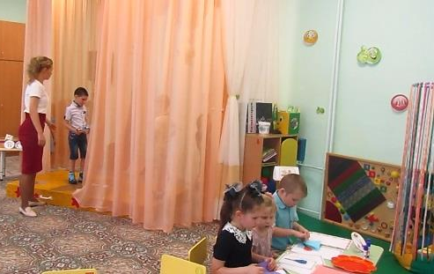  Дети распределяются по подгруппам и уходят на практическую деятельность  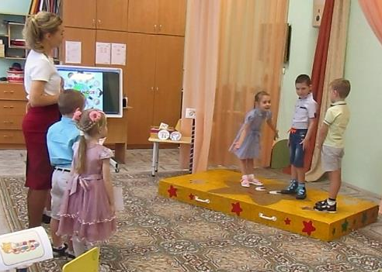  -дети могут инсценировать сценку или спеть песню, показать небольшую театрализацию.  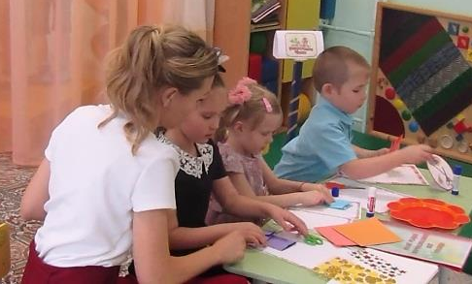  - дети при помощи аппликации, оригами могут сделать подарок, оформить открытку.  - дети могут нарисовать портрет или рисунок, оформить его в рамку.
3. Этап Рефлексивно - корригирующий | Подведение итогов.  Рассматривание творческих работ.  - Ребята, какие вы молодцы, какие необычные работы вы сделали!  - Я приглашаю вас встать в круг.  Игра «Незаконченное предложение» (с использованием мяча)-решение дивергентных задач, с применением здоровьесберегающих технологий- су- джок терапии)  Ребята, какие мы молодцы, я за вас переживала, но у вас сегодня все получилось;  - связь прервалась, но…..  - было сложно дать совет Лоле, но…  - существует много супергероев, но...  - мы не знали, какой подарок приготовить маме, но…  -вам было трудно, но…  Скоро у нас состоится праздник мам и мы с вами не только покажем концерт, но и подарим им ваши работы!  Мы с вами сейчас пойдем гулять, а вы на участке придумаете, как можно порадовать маму на участке! | Просмотр творческих работ детей.  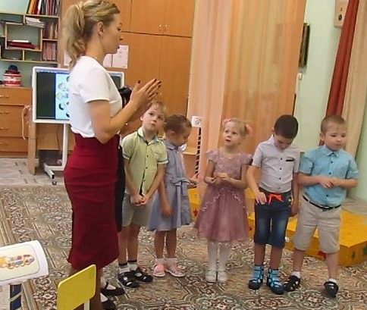  Детям предлагается прокатывать в руках массажный мячик (Су-джок терапия) и продолжить начатую фразу.  Дети передают мяч и отвечают на вопросы  Плавный переход на дальнейшую деятельность.
Словарь:
Дивергентное мышление характеризуется творческим подходом в решении задач, нестандартными рассуждениями, поиском необычных решений и игнорированием известных алгоритмов и шаблонов. Его ценность заключается в обнаружении нешаблонных последовательностей и выводов, в достижении оригинальных результатов.

Список использованной литературы
- Основная образовательная программа дошкольного образования «От рождения до школы», Веракса Н.Е.
- Ознакомление с предметным и социальным окружением. Старшая группа, Дыбина О.В.
- Адаптированная образовательная программа дошкольного образования для детей со сложным дефектом 6-7 лет.
- ВерещагинаН. В. «Особыйребенок»вдетскомсаду: Практическиерекомендациипоорганизациикоррекционно-развивающейработысдетьмисмножественныминарушениямивразвитии

Самоанализ
Непрерывная образовательная деятельность проводилась в старшей группе комбинированной направленности, возраст.Во время НОД были использованы следующие виды деятельности: игровая, коммуникативная, двигательная, продуктивная.
Даннуюнепрерывную образовательную деятельность построила в виде создания\ подготовки подарка для мамы. Создав сюжет, в котором главная роль отводитсяподдержке инициативыи самостоятельности детей в специфических для них видах деятельности, а также развитию креативного мышления, согласно теме самообразования, активизировала внимание детей и создала положительный эмоциональный настрой на дальнейшую деятельность.
На вводно – организационном этапе постаралась установить зрительный контакт с детьми. Одной из моих задач было начать занятие плавно, т.е. не установить границы начала занятия, а незаметно ввести детей в образовательную деятельность. Постаралась создать у детей заинтересованность на предстоящую деятельность через прерваный звонок и создание проблемной ситуации «Каким еще способом можно связаться?». Дети с удовольствием приняли поставленную задачу предложили свой выход из ситуации и формально были готовы к работе.
На этапе расширения имеющихся представлений создала мотивацию у детей, ввела в воображаемую ситуацию «Помощь девочке Лоле», где дети проявляли инициативу и фантазию. Проигрывая в дидактическую игру «Кубрик»- дети не только фантазировали, складывая картинки в единый сюжет, но и проявляли инициативу, предлагая свои варианты ответов. Данная разработка является авторской. В Словесной игре «Суперсила», ребята старались включить воображение, фантазию и придумать такого супергероя, который может помочь не только маме, но и окружающим.
Работая в зонах художественно- эстетической направленности, дети также проявили инициативу- самостоятельно разделились на подгруппы, выбрав зону работы по собственному желанию для приготовления подарка маме.
Данный этап был основным. У детей была возможность самостоятельно решать проблемные ситуации, соответствующие возрасту, а также проявлять инициативу. Поставленные проблемные ситуации имели возможность соотнестись с жизненным опытом детей и их интересом.
На заключительном этапедети представили продукт детской деятельности (показали мини- сценку, сделали поделки из оригами, аппликацию, нарисовали рисунок). Затем совместно с детьми плавно провелиоригинальную рефлексию через игру «Незаконченное предложение» (с использованием здоровьесберегающей технологии Су-джок терапии), которая была направлена на ситуацию успеха (пр.: звонок по телефону недоступен, но мы нашли пути решения и связались через телемост).
Занимательное дело также закончила плавно с переходом в дальнейшую самостоятельную деятельность (предложила проявить инициативу и подумать, как же еще мы можем порадовать мам на прогулочном участке, а также показать приготовленные номера и подарки на предстоящем итоговом празднике, посвященному «Дню матери».
При планировании НОД мною было учтено то, что в детском саду - тема недели «День матери»,которая была раскрыта на протяжении всей образовательной деятельности.
В непрерывной деятельности использовала разные способы мотивации: игровая мотивация «Поможем Лоле придумать подарок», предметно-действенная мотивация (яркая и новая развивающая предметно – пространственная среда), художественная мотивация (использование художественного слова и музыкального сопровождения), а также создавала условия, опережающие развитие детей (при решении дивергентных задач использовала кластер, наталкивающий на поиск ответов).
Вся предложенная информация была доступна и понятна для детей данного возраста, как по объему, так и по сложности. Дети имели возможность получать информацию, как в словесной, так и в наглядной форме. Все содержание занятия было направлено на выполнение поставленных задач и достижение планируемых результатов.
Во время деятельности каждому старалась оказать индивидуальную помощь (хвалила, поддерживала, помогала наводящими вопросами). Дети были активны, эмоциональны, увлечены. Атмосфера сохранялась доброжелательная. Рефлексия проведена: по содержанию она была устная, по форме деятельности – групповая,с оцениванием занимательного дела.
Так как группа комбинированного вида, в группе для ребенка с ОВЗ осуществлялся подбор дидактических пособий с учетом индивидуальных возможностей ребенка для удержания внимания на протяжении всей непрерывной деятельности, а также наличие ассистента.Все предложенные задания ребенок выполнил, внимание было удержано, ребенок проявлял интерес к предложенным заданиям. Задания упрощались, направлены на развитие моторики. Ребенок справлялся и оказывал эмоциональное удовлетворение, тем самым создала ситуацию успеха для данного ребенка.
Также при проведении НОД была учтена работа по стенду «Звезда недели». Данная работа поднимает самооценку, воспитывает положительные качества, ответственность, инициативу, так как ребенок готовит мини-проект с родителями, оказывает помощь не только взрослому, но и сверстникам.
Родители также являлись активными участниками образовательного процесса: помогали в создании РППС, в изготовлении дидактических пособий, а также работали по мини- проектам «Моя мама- лучше всех!»
Перспектива на будущее:Планирую включать в непрерывную деятельность игры и проводить мероприятия, направленные на развитие детской инициативы, подключать родителей, так как они являются активными участниками образовательного процесса, продолжать работу по развитию креативного мышления.
Вывод: Условия для поддержки инициативыи самостоятельности детей созданы в специфических для них видах деятельности. Дети принимали самостоятельно решения, целенаправленно добивались желаемого результата, самостоятельно выбирали общие интересы и занятия.Считаю, что поставленные задачи решены, планируемые результаты получены.
Методические советы по организации работы с детьми с ОВЗ при проведении НОД
- Задания, которые предлагаются детям с ОВЗ, должно быть предложено в упрощенной форме, с опорой на его психофизические возможности, а также с учетом зоны ближайшего развития.
- Перед непрерывно - образовательной деятельностью провести беседу с ассистентом по организации работы с ребенком с ОВЗ.
- Для поднятия эмоционального интереса необходима частая смена видов деятельности.
- При проведении игр продумать участие ребенка с ОВЗ в данной игре (подборка атрибутики);
- Ратификация за маленькие успехи для создания и закрепления ситуации успеха у ребенка с ОВЗ.

